《模拟电子技术基础》期末考试试题（B）
一、填空（18分，每空1分）
1、实现放大作用的外部条件是外加电源的极性应保证发射结 ；而集电结 。
针对放大电路的基本分析方法有两种，分别为 和 。
3、基本放大电路有三种组态，即 、 和 。多级放大电路常用的耦合方式有三种，分别为 、 和 。
4、电压负反馈使 稳定 ，因而降低了放大电路的 ；串联负反馈放大电路的输入电阻 ，并联负反馈则输入电阻 。在实际的负反馈放大电路中，有以下四种基本的组态，分别为 、 、 、 。
二、选择正确答案填空（20分 每空2分）
1．在某放大电路中，测的三极管三个电极的静态电位分别为0 V，-10 V，-9.3 V，则这只三极管是（ ）。
A．NPN 型硅管 B.NPN 型锗管
C.PNP 型硅管 D.PNP 型锗管
2、在某种纯净的半导体中掺入以下杂质可以形成N型半导体。( )
A、含四价元素的杂质 B、含空穴的杂质
C、三价元素镓 D、五价元素磷
3．通用型集成运放的输入级采用差动放大电路，这是因为它的（ ）。
A．输入电阻高 B.输出电阻低 C.共模抑制比大 D.电压放大倍数大
4.在图示电路中,Ri 为其输入电阻，RS 为常数，为使下限频率fL 降低，应（ ）。
减小C，减小Ri B. 减小C，增大Ri
C. 增大C，减小 Ri D. 增大C，增大 Ri
5.已知复合管β1 = 30，β2 = 50，则复合后的β约为（ ）。
A．1500 B.80 C.50 D.30
6.RC桥式正弦波振荡电路由两部分电路组成,即RC串并联选频网络和（ ）。
基本共射放大电路 B.基本共集放大电路
C.反相比例运算电路 D.同相比例运算电路
7、在三极管的基本组态电路中( )
A、共集组态的电压增益最大 B、共集组态的电压增益最小
C、共发组态的电压增益最小 D、共基组态的电压增益最小
8、差分放大器是一种直接耦合放大器，它( )
A、只能放大直流信号 B、只能放大交流信号
C、不能放大交流信号 D、可以抑制共模信号
9、在实际工作中调整放大器的静态工作点一般是通过改变( )
A、发射极电阻 B、集电极电阻
C、基极电阻 D、三极管的值
10、判断负反馈电路可能发生自激振荡的根据有（ ）
A、负反馈深度较大的两级放大电路； B、环路增益的幅值 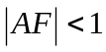 ；
C、环路增益的相位裕度 Φm > 0； D、 环路增益的幅值裕度 Gm > 0 dB；
二． 电路如图所示，晶体管的β＝100，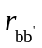=100Ω。（15分）
（1）求电路的Q点、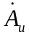、R_{i}和R_{o}；
（2）若电容C_{e}开路，则将引起电路的哪些动态参数发生变化？如何变化？
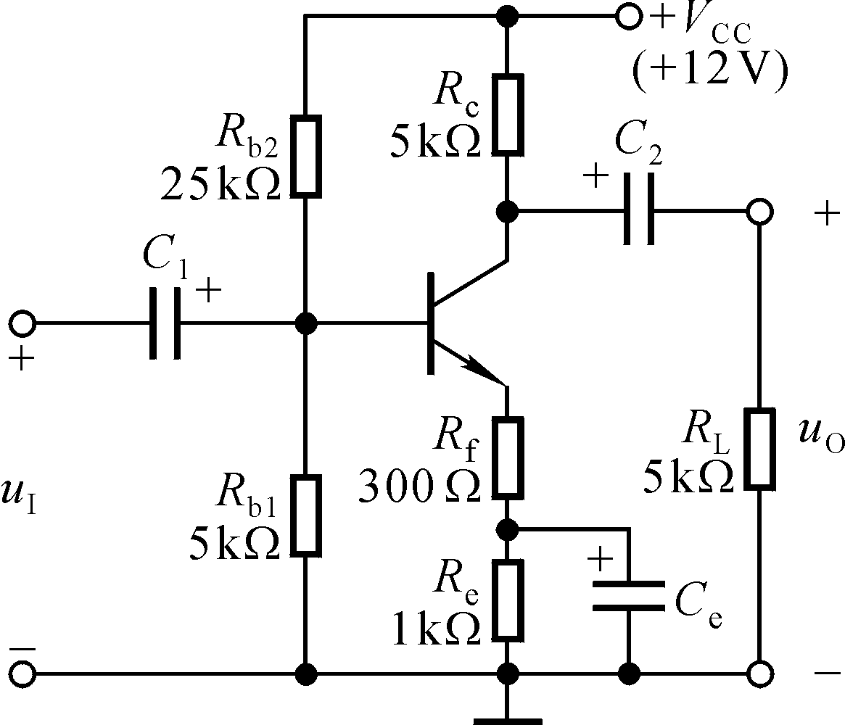
.

四． 图示电路参数理想对称，晶体管的β均为50，=100Ω，U_{BEQ}≈0.7。试计算R_{W}滑动端在中点时T₁管和T₂管的发射极静态电流I_{EQ}，以及动态参数A_{d}和R_{i}。（15分）
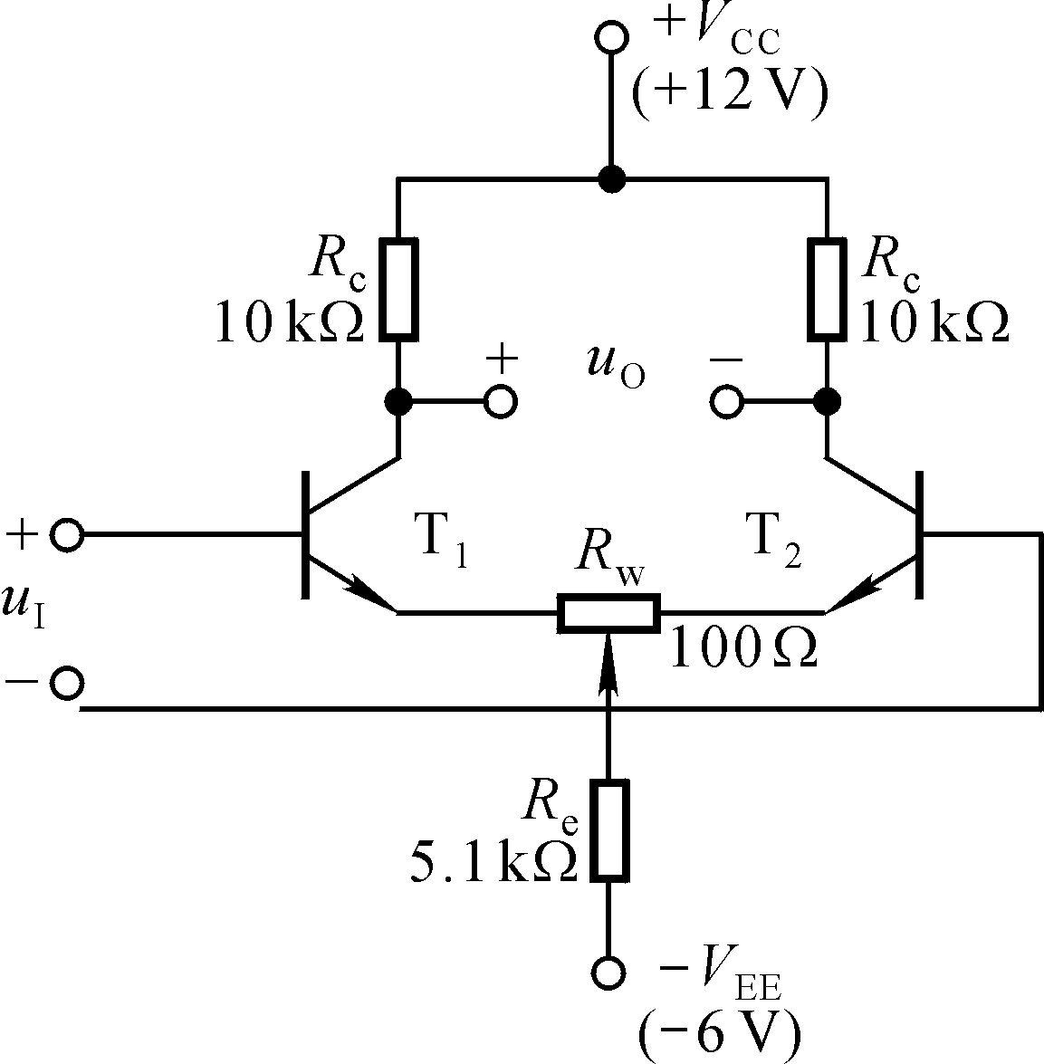

五．电路如图T5.2所示。已知：V_{CC}＝12V；晶体管的C_{μ}＝4pF，f_{T} = 50MHz，＝100Ω, β₀＝80。试求解：（15分）
（1）中频电压放大倍数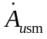；
（2）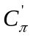；
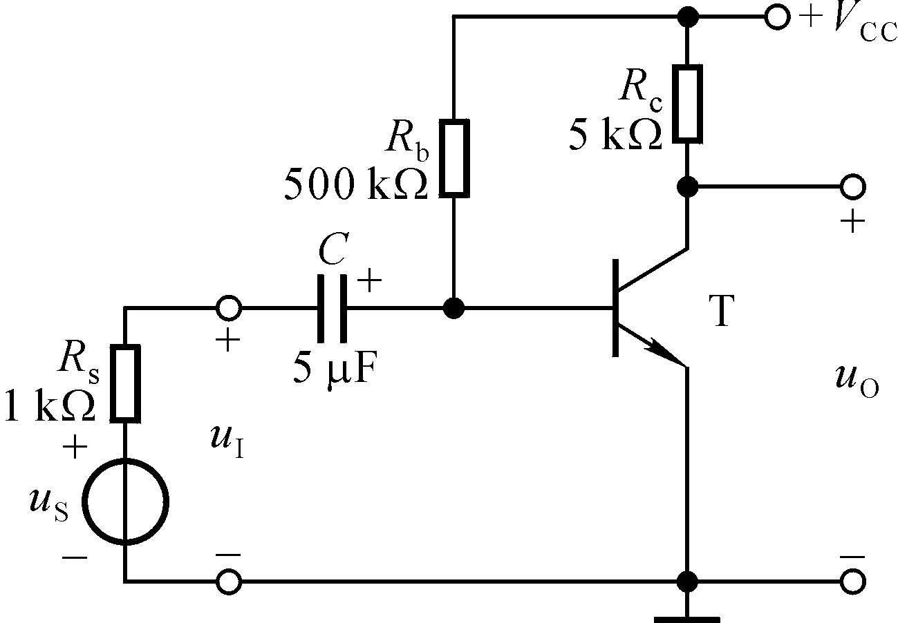 （3）f_{H}和f_{L}；

六．图示电路是什么组态的反馈类型，估算各电路在深度负反馈条件下的电压放大倍数。（10分）
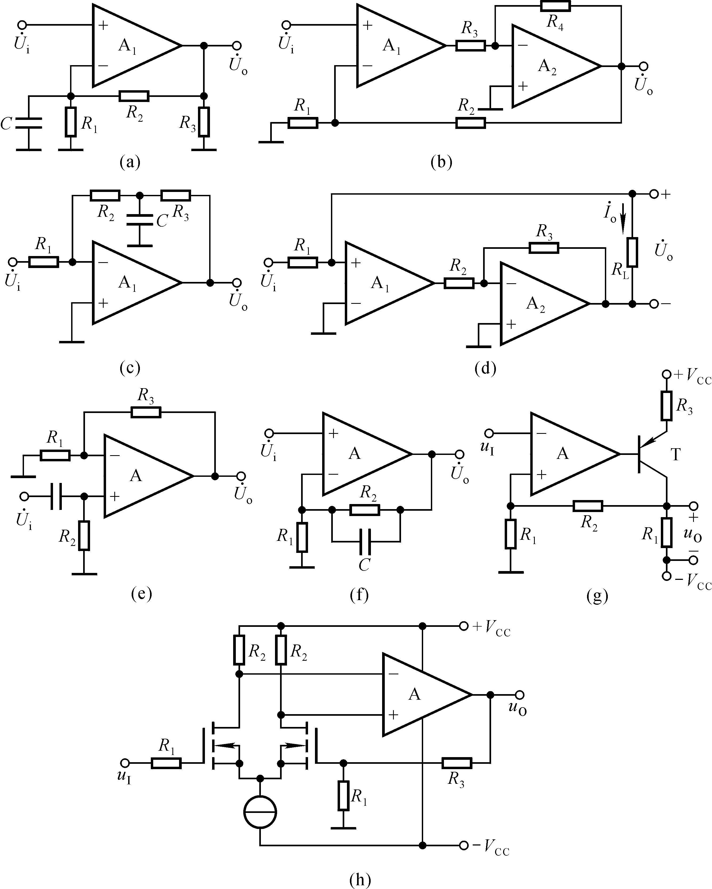

七． 电路如图所示，试求：（1）输入电阻；（2）比例系数。（10分）
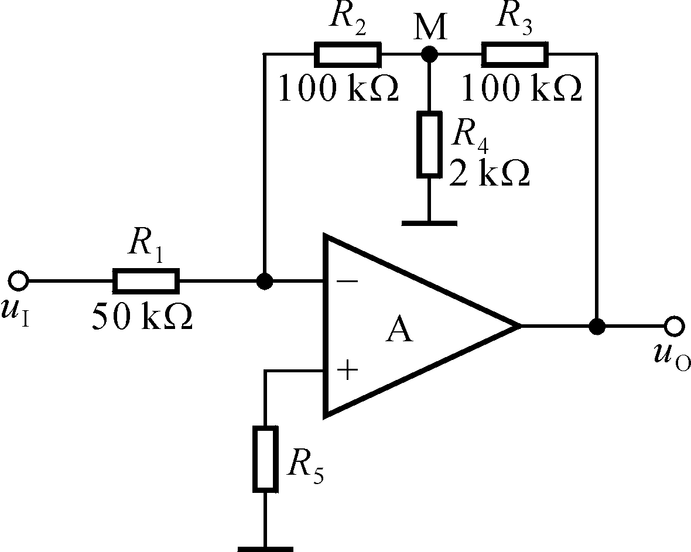

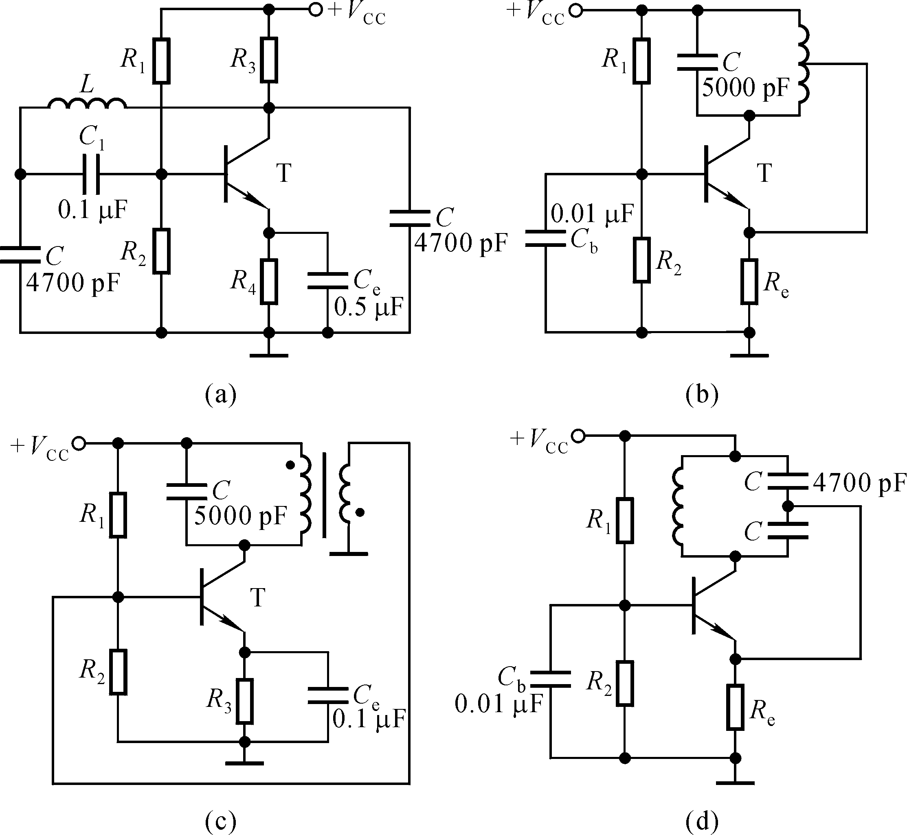八． 分别判断图P8.12所示各电路是否满足正弦波振荡的相位条件。（8分）

